MATERIAŁ CZ 3.
Części oraz podzespoły maszyn
i urządzeń
- Połączenia
- Łożyska
- Zawory
- Przekładnie
- Mechanizmy
- Aparatura kontrolno – pomiarowa.

- Połączenia
Połączenia wiążą ze sobą elementy maszyn i urządzeń tak, aby mogły się one poruszać i przenosić obciążenia. Połączenia możemy podzielić ogólnie na spoczynkowe i ruchowe. Szczegółowy podział połączeń przedstawia rys. 3.2.
Rys
unek

3
. Podział połączeń
.2

POŁĄCZENIA

SPOCZYNKOWE

Nierozłączne:

-

nitowe,

-

lutowane,

-

spawane,

-

zgrzewane,

-

klejone.

Rozłączne:

-

gwintowe,

-

kształtowe,

-

wciskowe.

RUCHOWE

Łożyskowe:

-

ślizgowe,

-

toczne.

Napędowe:

-

przekładnie:
pasowe, zębate,
łańcuchowe,

-

sprzęgła.

Najpopularniejsze w budowie maszyn i urządzeń jest połączenie gwintowe, które zaliczamy do połączeń kształtowych rozłącznych. Składa się ono z łącznika, np. śruby z gwintem zewnętrznym, i nakrętki z gwintem wewnętrznym. Poprzez skręcenie obu gwintów tworzone jest połączenie. Połączenia gwintowe mogą być bezpośrednie lub pośrednie. Ze względu na dużą pracochłonność rysuje się je tylko w szczególnych przypadkach oraz w celach szkoleniowych. Linię śrubową przedstawia się jako linię prostą.
Połączenia gwintowe, tzw. rozłączne, charakteryzują się możliwością dowolnego skręcania i rozłączania bez utraty jakości materiału. Ich zaletą jest możliwość wielokrotnego montażu i demontażu z zastosowaniem tych samych elementów. Przykładami połączeń rozłącznych są: śruby, kołki i kliny.
Do połączeń nierozłącznych możemy zaliczyć: spawy, zgrzewy, klejenie i nitowanie. Połączeń tych nie można rozdzielić bez zniszczenia elementów wiążących. Do połączeń pośrednich zastosowano dodatkowe elementy łączące w postaci śrub, nitów, zawleczek, sworzni, kołków itp., które najczęściej przecinają płaszczyznę styku elementów głównych. Połączenia bezpośrednie łączone są poprzez ukształtowanie elementów łączonych (są to np. połączenia wpustowe czy gwintowe). W połączeniach spoczynkowych niemożliwy jest wzajemny ruch elementów lub ruch ten jest mocno ograniczony. Z kolei w połączeniach ruchomych taki ruch jest możliwy.
Do połączeń nierozłącznych, stałych, spoczynkowych zaliczamy połączenia: spawane, lutowane, zgrzewane, klejone oraz nitowe.
- Połączenie spawane – połączenie materiałów powstałe przez ich miejscowe stopienie. Używa się go do łączenia metali (głównie stali) oraz tworzyw sztucznych. Przy spawaniu niekiedy dodaje się spoiwa (czyli dodatkowego materiału stapiającego się wraz z materiałem elementów spawanych), aby polepszyć właściwości spoiny.
Rysunek 3.3. Połączenie spawane
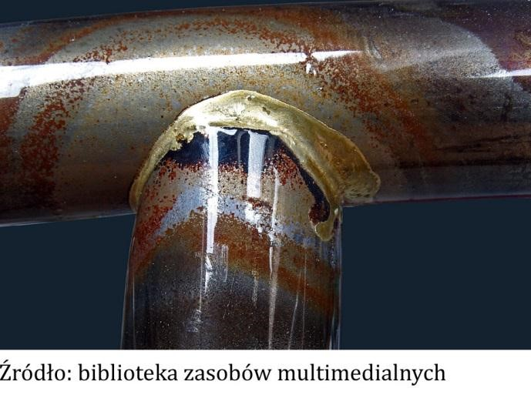
- Połączenie lutowane – to takie, w którym metalowe elementy łączone są przy użyciu podwyższonej temperatury oraz spoiwa mającego temperaturę topnienia znacznie niższą niż spajane metale. Obszar spoiny jest podgrzewany do temperatury, w której struktura krystaliczna spajanych metali jest w stanie wchłonąć pewną liczbę cząsteczek spoiwa. Spoiwo dodatkowo wypełnia wszystkie przestrzenie pomiędzy spajanymi elementami.

Rysunek 3.4. Połączenie lutowane
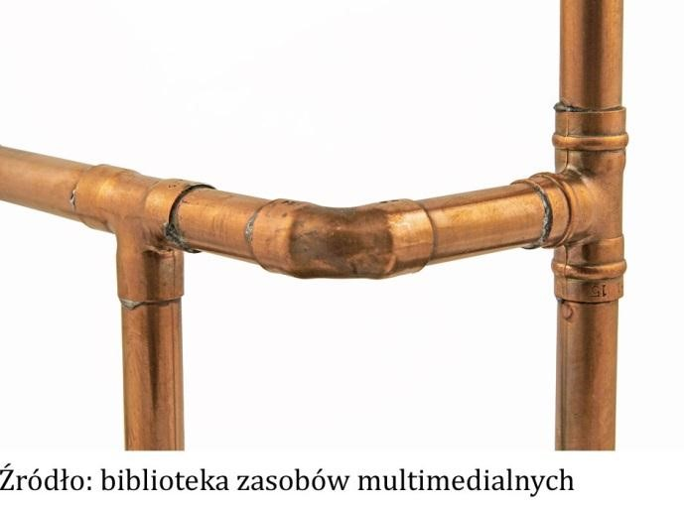
- Połączenie zgrzewane – połączenie metali i tworzyw sztucznych przez miejscowe dociskanie łączonych elementów przy jednoczesnym podgrzewaniu, wystarczającym do doprowadzenia łączonych materiałów do stanu plastyczności.
Rysunek 3.5. Połączenie zgrzewane
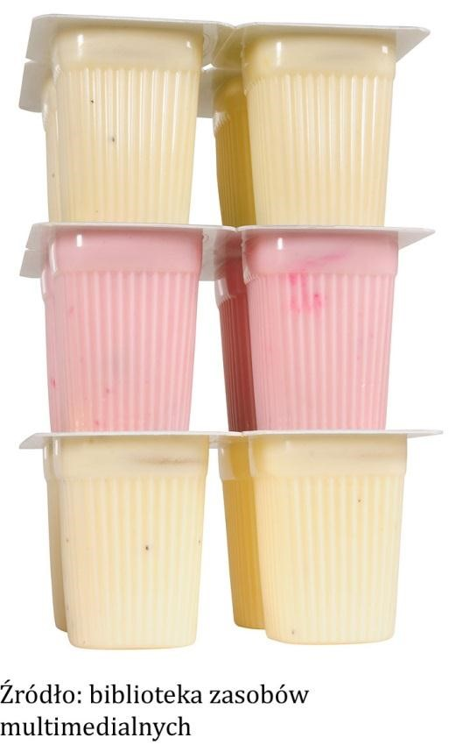
- Połączenie klejone – to takie, w którym wykorzystuje się adhezyjne właściwości substancji klejowych. Klej wnika w drobne pory (nierówności) na powierzchni materiału, po czym zastyga. Przy klejeniu tworzyw sztucznych dodatkowo następuje częściowe rozpuszczenie powierzchni klejonej. Połączenie tego typu stosowane jest w budowie maszyn sporadycznie i niemal wyłącznie do łączenia drewna i tworzyw sztucznych.
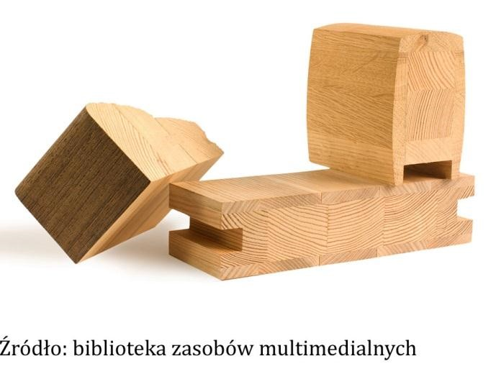
Rys
unek

3
.
6
. Połączenie

klejone

Połączenie nitowe – połączenie (najczęściej blach lub elementów konstrukcji stalowych – dźwigarów, wsporników, wiązarów itp.) za pomocą łączników zwanych nitami. Nity niewielkich rozmiarów można zakuwać na zimno. Większe i występujące w bardziej odpowiedzialnych konstrukcjach nity zakuwa się na gorąco.
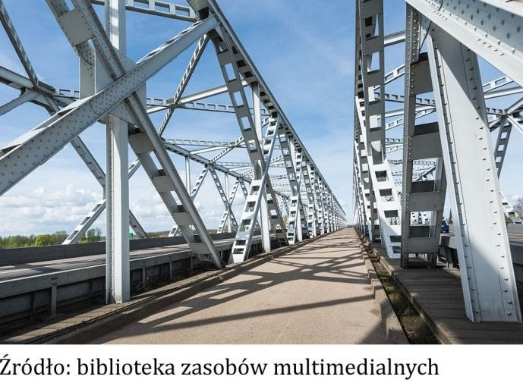
Rys
unek

3
.
7
. Połączenie nitowe

Do połączeń rozłącznych zalicza się

połączenia
:

klinowe, wpustowe, wielowpustowe,
wciskowe,
sworzniowe, kołkowe, gwintowe i sprężyste.

- Połączenie klinowe – połączenie rozłączne spoczynkowe, w którym elementem łączącym jest klin. W czasie montażu klin jest wbijany w połączenie. Klin przenosi swoją powierzchnią całe obciążenie złącza.
- Połączenie wpustowe – połączenie rozłączne ruchowe, w którym elementem pośredniczącym jest wpust. Połączenie wpustowe służy do łączenia piast z wałami.
- Połączenie wielowpustowe – połączenie rozłączne ruchowe bez elementów pośredniczących. Używane jest do osadzania piast na wałach. Połączenie wielowpustowe nie posiada wady połączenia wpustowego, polegającej na osłabiającym działaniu rowka wpustowego, i z tego powodu stosowane jest w bardziej odpowiedzialnych konstrukcjach.
- Połączenie wciskowe – połączenie, w którym unieruchomienie części zapewnione jest przez tarcie pomiędzy ich powierzchniami. W połączeniu wciskowym elementy odkształcają się i związane z tym siły sprężystości materiału zapewniają odpowiedni docisk.
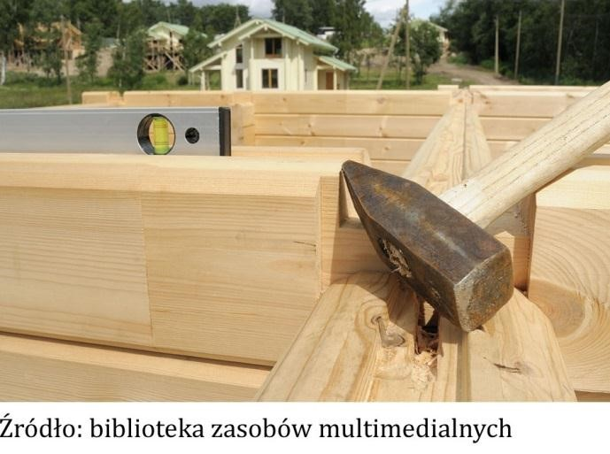
Rys
unek

3
.
8
. Połączenie wciskowe

- Połączenie sworzniowe – połączenie rozłączne ruchowe, w którym elementem pośredniczącym jest walcowy sworzeń. Połączenie sworzniowe zwykle wykorzystywane jest do łączenia przegubów.
Rysunek 3.9. Połączenie sworzniowe
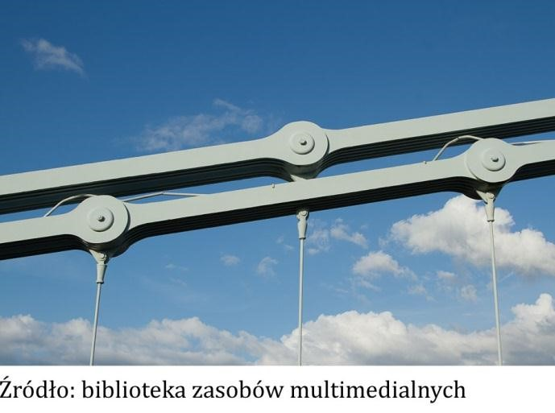
- Połączenie kołkowe – połączenie rozłączne spoczynkowe, służące do ustalania wzajemnego położenia dwóch lub więcej elementów. Kołek może mieć kształt stożkowy lub walcowy (gładki lub karbowany).
- Połączenie gwintowe – połączenie rozłączne spoczynkowe, w którym elementem łączącym są gwintowane łączniki – śruba z nakrętką lub wkręt. W skład połączenia gwintowego wchodzą także elementy pomocnicze, takie jak podkładki i zawleczki.
Rysunek 3.10. Połączenie gwintowe
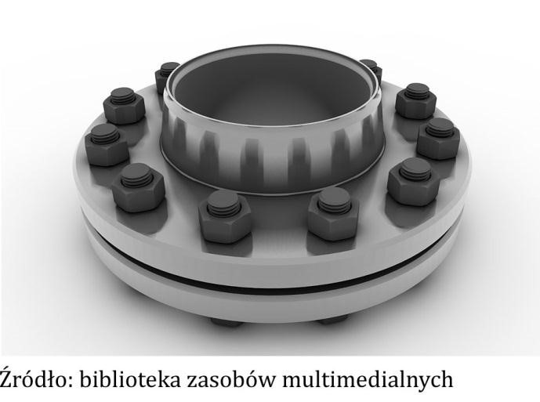
- Połączenie sprężyste – połączenie rozłączne ruchowe, w którym łącznikiem jest element sprężysty, np. podkładka.

2. Łożyska
Łożyska zapewniają prawidłową pracę elementów maszyn poruszających się ruchem obrotowym, np. osi, wałów oraz części maszyn na nich osadzonych, zachowując stałe położenie osi obrotu wałów względem nieruchomej podstawy, np. korpusu obrabiarki.
Łożyskowaniem nazywa się ustalanie położenia osi i wałów względem korpusu maszyn i urządzeń. Łożyska są obciążone siłami wynikającymi z ciężaru wałów i osadzonych na nich elementów, takich jak jak koła zębate i pasowe, sprzęgła, oraz siłami pochodzącymi od obciążenia wałów i osi. Aby łożyska zapewniały ruch obrotowy wału i utrzymywały stałe położenie jego osi obrotu oraz przenosiły obciążenia, powinny charakteryzować się małymi oporami ruchu, stabilną pracą, niezawodnością działania oraz odpornością na zużycie, czyli dużą trwałością.
Łożyska dzieli się na łożyska ślizgowe i toczne.
- Łożyska ślizgowe – składają się z dwóch elementów: czopa i panewki, gdzie powierzchnia czopa wału ślizga się po powierzchni panewki, części łożyska współpracującej z czopem lub bezpośrednio po powierzchni otworu łożyska i w czasie pracy występuje tarcie ślizgowe.
- Łożyska toczne – między współpracującymi powierzchniami czopa i łożyska są umieszczone elementy toczne, np. kulki, i wówczas zamiast tarcia ślizgowego występuje tarcie toczne.
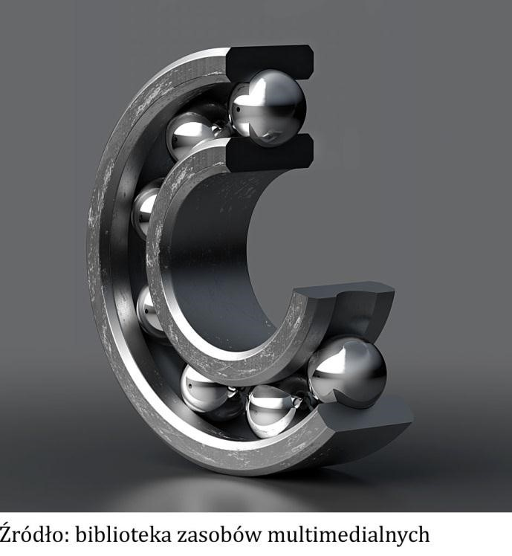
Rys
unek

3
.
1
1
. Łożysko toczne

Zastosowanie łożysk:
- Łożyska ślizgowe stosuje się: przy przenoszeniu bardzo dużych obciążeń (do kilku MN), w łożyskach o średnicy 1 m, przy obciążeniach udarowych do tłumienia drgań wału, przy dużych prędkościach obrotowych i możliwości uzyskania tarcia płynnego, do łożysk dzielonych, gdy wymagana jest cichobieżność łożyska, do osiągania bardzo dużej dokładności montażu, w drobnych konstrukcjach o bardzo małych obciążeniach (np. w urządzeniach mechaniki precyzyjnej).
- Łożyska toczne są najczęściej stosowane: do uzyskania małych oporów w czasie pracy, podczas rozruchu, przy zmiennych prędkościach obrotowych wału, przy częstszym zatrzymywaniu i uruchamianiu maszyn, przy dużej niezawodności pracy i dużej trwałości łożyska, w łożyskach o małych wymiarach wzdłużnych.
Rodzaj zastosowanych łożysk zależy od: warunków pracy, konstrukcji wału, sposobu smarowania, względów technologicznych związanych z naprawą i wymianą łożysk itd.
Istnieje kilka podziałów łożysk ślizgowych, w zależności od kryterium.
W zależności od kierunku działających obciążeń wyróżniamy:
- łożyska ślizgowe poprzeczne – przeznaczone do przejmowania obciążeń prostopadłych do osi obrotu wału,
- łożyska ślizgowe wzdłużne – obciążone siłami działającymi zgodnie z kierunkiem osi obrotu wału,
- łożyska ślizgowe poprzeczno-wzdłużne – przeznaczone do przejmowania obciążeń zarówno prostopadłych, jak i zgodnych z kierunkiem osi obrotu.
W zależności od sposobu podawania smaru łożyska ślizgowe dzielimy na:
- hydrostatyczne (aerostatyczne) – w których warstwa nośna smaru lub gazu jest podawana pod ciśnieniem,
- hydrodynamiczne (aerodynamiczne) – w których warstwa nośna smaru lub gazu powstaje na skutek ruchu obrotowego czopa względem panwi i wzajemnego poślizgu miedzy powierzchniami ślizgowymi.
Łożyska toczne zdolne są do przenoszenia obciążeń prostopadłych do osi obrotu wału lub działających wzdłuż jego osi obrotu oraz przenoszenia obu rodzajów obciążeń.
Łożyska toczne ze względu na wartość nominalnego kąta działania dzielimy na:
- poprzeczne – promieniowe o kącie działania 0–45°,
- wzdłużne – osiowe o kącie działania 45–90°,
- skośne – promieniowe, które do poprawnej pracy wymagają osiowego podparcia pierścieni.
W zależności od kształtu elementów tocznych rozróżnia się łożyska kulkowe i walcowe. Wałeczki mogą mieć kształt walcowy, stożkowy, igiełkowy lub baryłkowy. Natomiast ze względu na możliwość wzajemnego wychylenia się pierścieni łożyska możemy podzielić na zwykłe, wahliwe i samonastawne. Istnieje także podział łożysk ze względu na ilość rzędów części tocznych na: jednorzędowe, dwurzędowe oraz wielorzędowe.
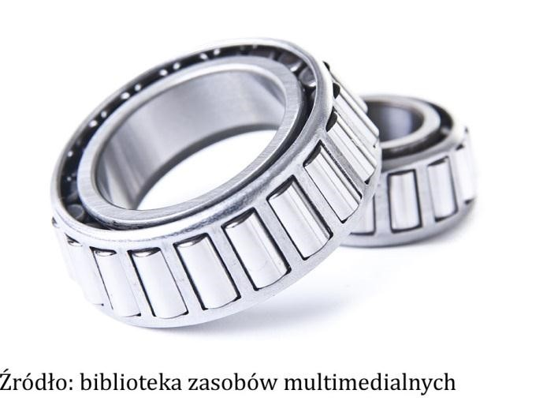
Rysunek 3.1
2
. Łożysko walcowe

W zależności od rodzaju smaru i systemu smarowania konieczne jest zabezpieczające przed wyciekiem smaru uszczelnienie łożysk. Wyróżnia się np. łożyska z blaszkami ochronnymi, łożyska z uszczelkami gumowymi oraz łożyska uszczelnione obustronnie, które są napełniane smarem na cały okres pracy łożyska.

3. Zawory
Zawór służy najczęściej do odcięcia, zamknięcia lub regulacji przepływu cieczy, gazu lub substancji sypkiej. Należy do urządzeń, które umożliwią zamykanie otworów, wylotów i regulowanie przepływu gazu, cieczy lub substancji sypkiej przez przewody.
Rysunek 3.13. Zawór
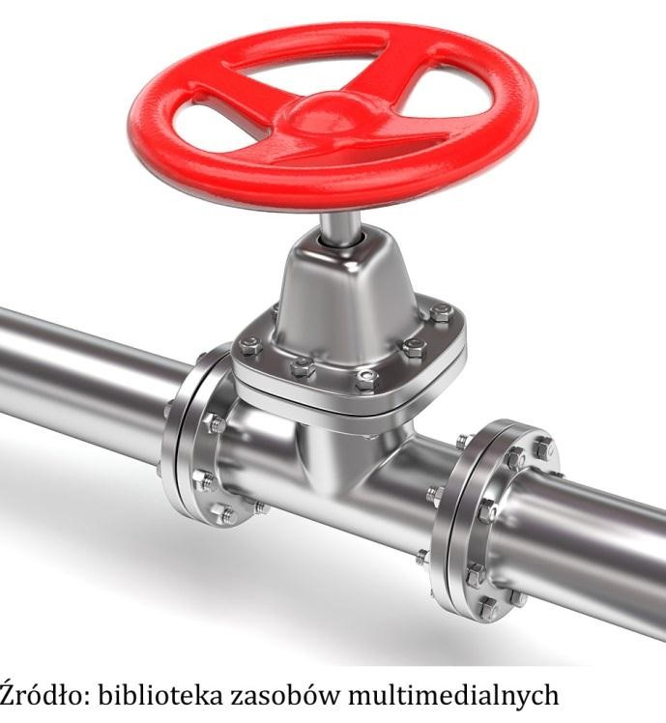
Ma on za zadanie utrzymanie danego ciśnienia w stałej szybkości przepływu lub przepustu stałego, aby nie podawał więcej i nie było go za mało. Zawór ma też utrzymać jednolity kierunek przepływu cieczy. Rozróżniamy dwa główne rodzaje zaworów:
- Kulowe – zbudowane są z obracającej się kuli z przelotem i kurkiem umożliwiającym otwieranie i zamykanie zaworu poprzez zmianę ustawienia osi przelotu względem korpusu.

Rysunek 3.14. Zawór kulowy
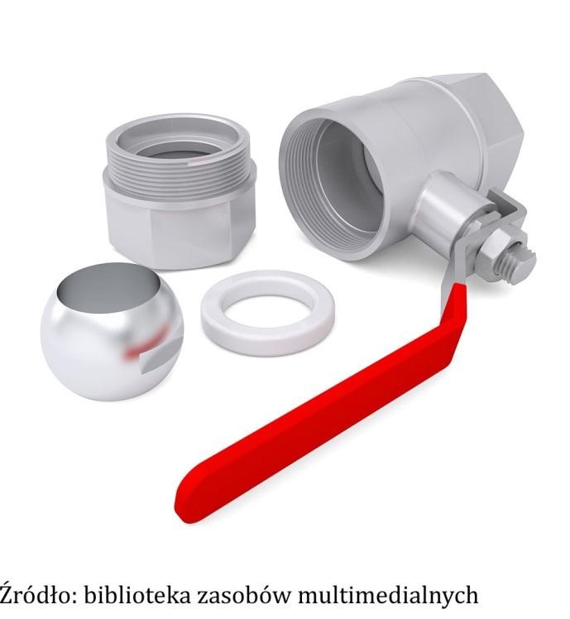

- Tłokowe – kręcenie kurkiem powoduje w nich wsuwanie i wysuwanie tłoka zamykającego przepływ.
Ze względu na przeznaczenie i rozwiązania konstrukcyjne zawory dzielimy na zawory: regulacyjne (dławiące), zamykające, rozdzielcze (nadmiarowe), bezpieczeństwa i zwrotne.
- Regulacyjne (dławiące) – umożliwiają sterowanie strumieniem substancji.
- Zamykające – odcinają przepływ bez możliwości sterowania natężeniem.
- Rozdzielcze (nadmiarowe) – odprowadzają określoną ilość czynnika, służą do pracy długotrwałej, np. zawory hydrauliczne.

Rysunek 3.15. Zawór nadmiarowy
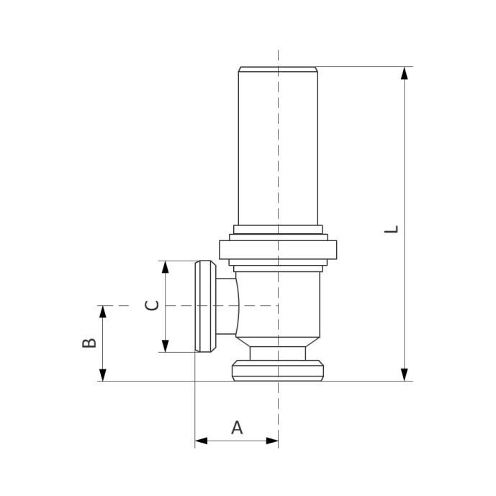
Źródło: http://armexim.radom.pl
- Bezpieczeństwa – otwierają się samoczynnie z ujściem do atmosfery. Zawór bezpieczeństwa normalnie jest zamknięty i tylko przy wzroście ciśnienia ponad dopuszczalne zostaje otwarty na tak długo, aż ciśnienie w zbiorniku spadnie. Zawory są samoczynne, czasem krótkotrwałe lub jednorazowe.
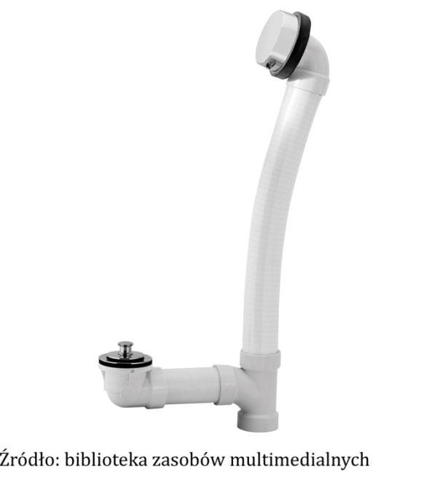
Rys
unek

3
.
16
. Zawór bezpieczeństwa

- Zwrotne – umożliwiają przepływ w jednym kierunku.
Ze względu na konstrukcję i rodzaj ruchu zawieradła oraz sposób zmiany przekroju otworu przepływowego rozróżnia się zawory:
- przykrywające – w którym zwierciadło przesuwa się w kierunku prostopadłym do powierzchni uszczelniającej gniazda, np. zawory wzniosowe, klapy, zawory membranowe;
- zasłaniające – w którym zwierciadło przesuwa się stycznie do powierzchni uszczelniającej gniazda, np. zasuwy, kurki, zawory motylkowe (tzw. przepustnice).
Przykładem zaworu powszechnie stosowanego w zakładach przetwórstwa spożywczego jest zawór grzybkowy.
Rysunek 3.17. Zawór grzybkowy
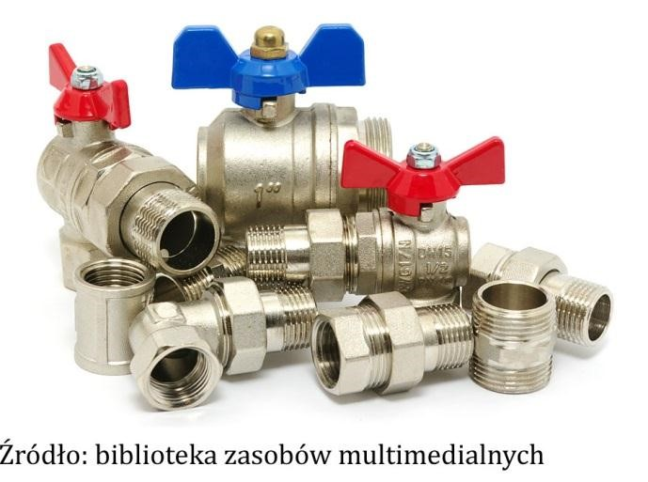
Zawór grzybkowy to zawór o bardzo dużej wytrzymałości na uszkodzenia, składający się z kilku podstawowych elementów, bez których nie mógłby spełniać swojej roli. Korpus zaworu skonstruowany jest z kadłuba i pokrywy. Przesuw osiowy wrzeciona wraz z grzybkiem uzyskuje się poprzez wkręcanie i wykręcanie gwintowego wrzeciona w nakrętkę. Grzybek jest połączony z wrzecionem za pomocą zawleczki w ten sposób, aby podczas zamykania zaworu obrót wrzeciona nie powodował obrotu grzybka. Dla zapewnienia szczelności zaworu zastosowano uszczelkę na grzybku, uszczelkę między kadłubem i pokrywą oraz dławnicę, której elementy zapewniają uszczelnienie przejścia wrzeciona przez pokrywę. Zawory takie montuje się przeważnie w wodociągach.
Zawory znalazły wszechstronne zastosowanie we wszystkich gałęziach przemysłu. W zależności od zastosowanych materiałów i typów przyłączy (gwintowe i kołnierzowe) mogą pracować w bardzo różnych środowiskach ciśnieniowych i temperaturowych, przewodząc rozmaite substancję. Wyróżniamy tu następujące typy zaworów:
- gwintowe i kulowe kołnierzowe,
- przeponowe dwudrożne pneumatyczne – do pracy z substancjami lepkimi,
- zwrotne osiowe gwintowane lub do wspawania i międzykołnierzowe,
- igłowe ręcznie gwintowane lub do wspawania,
- ukośne ręczne gwintowane lub do wspawania,
- klinowe ręcznie gwintowane,
- zaporowe kołnierzowe,
- ciśnieniowe bezpieczeństwa kołnierzowe lub do wspawania,
- elektromagnetyczne dwudrożne, bezpośrednie lub kołnierzowe,
- pneumatyczne gwintowane, kołnierzowe, • odcinające gwintowane, kołnierzowe, • regulacyjne.

Rysunek 3.18. Zawory regulacyjne
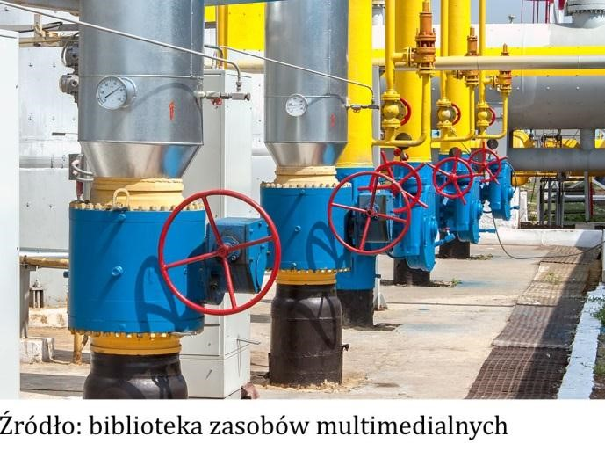

4. Przekładnie
Przekładnia to urządzenie lub zespół urządzeń, które służą do przeniesienia ruchu z elementów napędzających na element napędzany przy jednoczesnej zmianie parametrów ruchu takich jak prędkość i siła. Przekładnia może zmieniać jeden rodzaj ruchu na inny lub nawet taki sam. I tak może zmieniać ruch obrotowy na ruch obrotowy, ruch obrotowy na liniowy, ruch liniowy na obrotowy oraz ruch liniowy na liniowy.
Przekładnie dzielą się na:
- przekładnie mechaniczne,
- hydrauliczne,
- przekładnie pneumatyczne.
Przekładnia może pełnić rolę:
- reduktora (przekładnia redukująca) – gdy człon napędzany obraca lub porusza się z mniejszą prędkością niż człon napędzający;
- multiplikatora (przekładnia multiplikująca) – gdy człon napędzany obraca lub porusza się z większą prędkością niż człon napędzający; • wariatora – czyli przekładni o zmiennym przełożeniu.
Przekładnie można podzielić też ze względu na sposób przekazania napędu na przekładnie cierne i kształtowe.
- Przekładnie cierne – napęd w przekładni przenoszony jest poprzez tarcie jednej powierzchni o drugą, np. przekładnie cięgnowe, pasowe.
- Przekładnie kształtowe – napęd przenoszony jest poprzez zazębianie się elementów, np. przekładnie zębate, wielostopniowe, ślimakowe.
Przekładnie możemy również podzielić ze względu na element przekazania napędu na:
- przekładnie z przekazaniem bezpośrednim występującym między dwoma elementami,
- przekładnie z przekazaniem pośrednim, gdzie występuje dodatkowy element.
- Przekładnia cierna charakteryzuje się prostą konstrukcją i bardzo dużą odpornością na przeciążenia. Jej wadą jest szybkie zużycie powierzchni ciernej, co obniża funkcjonalność przekładni, a także możliwość wystąpienia poślizgu między elementami przekładni. Przy większej mocy są także problemy z jej chłodzeniem.
- Przekładnia łańcuchowa ma dużą wytrzymałość oraz brak poślizgu. Jej wadą jest nierówność pracy oraz duża hałaśliwość.
Rysunek 3.19. Przekładnia łańcuchowa
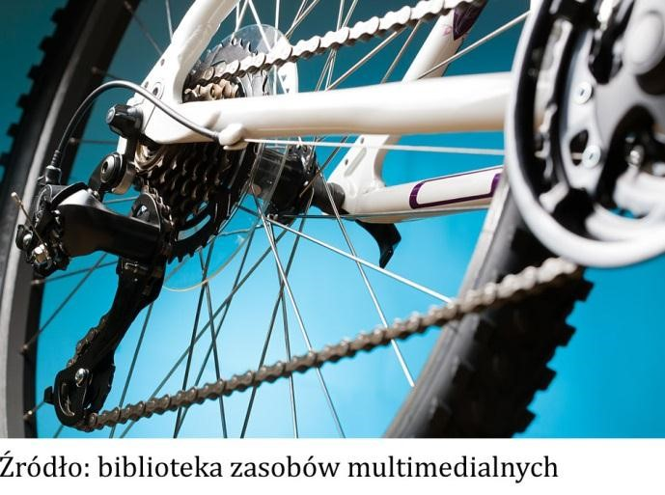
- Przekładnia zębata ma małe gabaryty i łatwo jest ją wykonać. Charakteryzuje się cichą i równomierną pracą, ma wysoką sprawność i dużą moc. Jej wadami są: niskie przełożenie dla pojedynczego stopnia, sztywna budowa, brak zabezpieczenia przed przeciążeniem, hałaśliwa praca bez smarowania, należy ją obficie smarować, co daje wysoki koszt.
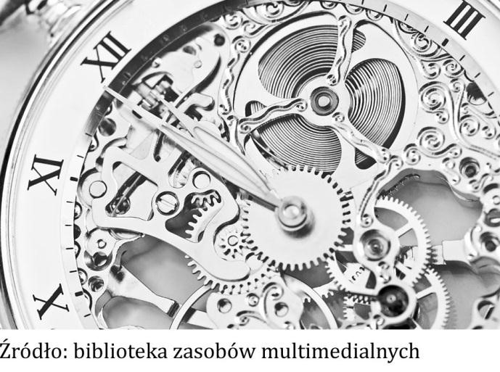Istnieją również przekładnie, które mają taką samą wartość zarówno na wejściu, jak i na wyjściu. Przekładnie stosuje się w zależności od rodzaju maszyny i celów, jakie mają spełnić. Dobierając właściwą przekładnię, możemy być pewni, że nasza maszyna będzie pracować wydajniej.
Rysunek 3.20. Przekładnia zębata

Przekładnie można zastosować w różnych urządzeniach i maszynach. Na przykład gdy chcemy przenieść napęd na pewną odległość, można zastosować jeden układ napędowy do kilku różnych układów roboczych, a także dostosować prędkość obrotową napędu do maszyny roboczej. Przekładnia pozwala na zmianę kierunku obrotów maszyny. Przekładnia spełnia również swoją funkcję, jeśli wymagany jest większy moment obrotowy, niż jest w stanie osiągnąć silnik.
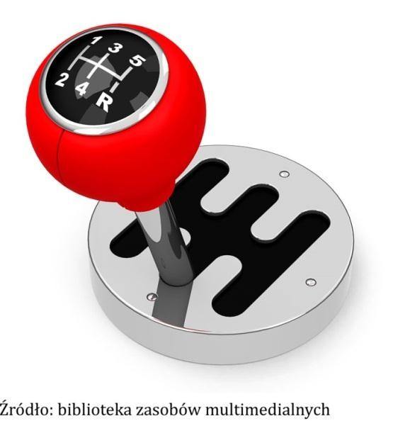
Rysunek

3.21
. Przekładnia

5. Mechanizmy
Mechanizmy to zespół co najmniej dwóch części, które poruszają się względem siebie i spełniają różne funkcję. W konstrukcji maszyn prostych wykorzystano różne mechanizmy.
Maszyny proste służyły już w fizyce do przedstawiania prostych mechanizmów urządzeń mechanicznych oraz wyjaśnienia ich działania. Mechanizmy proste to urządzenia ułatwiające wykonanie codziennej pracy poprzez zmianę wartości lub kierunku działania siły wykonującej daną pracę. Korzyści z wykorzystania maszyn polegają na tym, że możemy np. użyć mniejszej siły, ale wówczas musimy pokonać dłuższą drogę, działając mniejszą siłą niż ciężar tego przedmiotu (np. użyty jako dźwignia prosta drążek, którym podnosimy ciężki przedmiot). Do podstawowych maszyn prostych zaliczamy dźwignie i równię pochyłą. Pozostałe maszyny są rozwinięciem lub szczególnym przypadkiem wyżej wymienionych.
Maszyny proste można podzielić na:
- obrotowe: dźwignia, kołowrót, przekładnia (cierne, zębate, pasowe, łańcuchowe, śrubowe), blok, krążek, wielokrążek;
Rysunek 3.22. Maszyna obrotowa
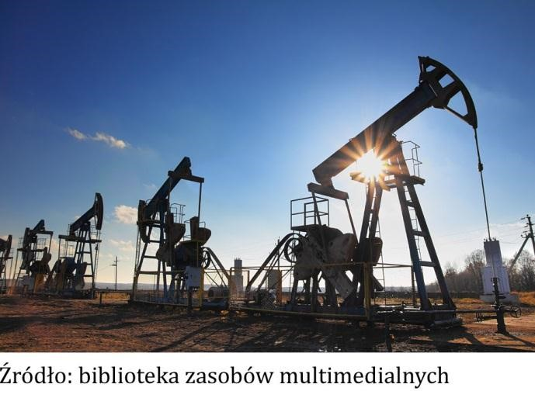

- przesuwne: równia pochyła, klin, śruba;
Rysunek 3.23. Maszyna przesuwna
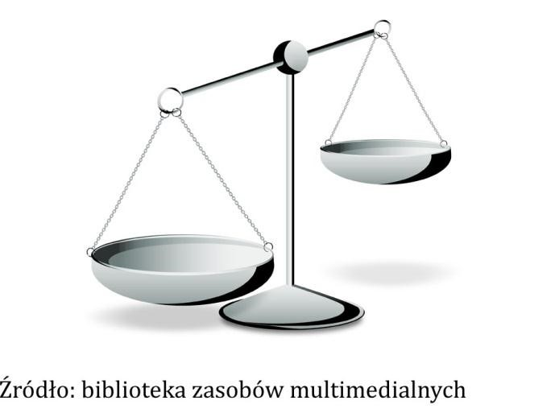
- hydrauliczne: prasa hydrauliczna.
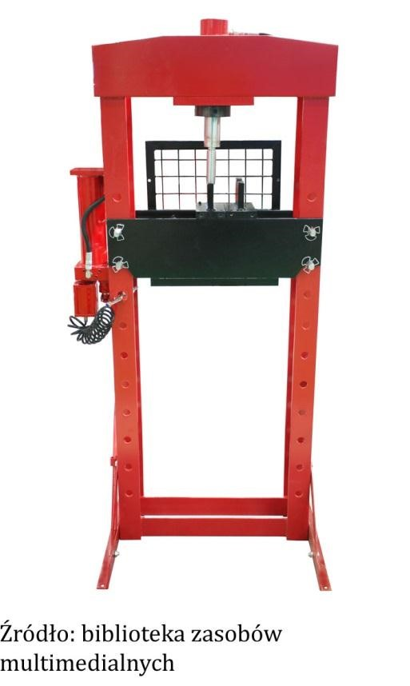
Rysunek 3.2
1
. Maszyna
hydrauliczna

W
ś
ród m
echanizm
ów

służąc
ych

do zmiany ruchu obrotowego na ruch postępowy lub
wahadłowy
wyróżniamy

mechanizm
:

korbowy, krzywkowy i zapadkowy.

- Mechanizm korbowy – występuje w silnikach, pompach, sprężarkach tłokowych.
- Mechanizm krzywkowy – stosowany jest w przenośnikach wibracyjnych, urządzeniach sortujących.
- Mechanizm zapadkowy – zabezpiecza maszyny i urządzenia przed obrotem w niepożądanym kierunku, np. kołowrót.

- Aparatura kontrolno – pomiarowa.

PRZYRZĄDY KONTROLNO - POMIAROWE
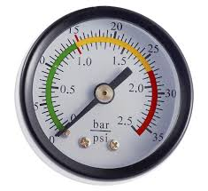

Przyrządy kontrolno – pomiarowe służą do pomiaru parametrów proce produkcyjnego.
Do parametrów, które powinny być w sposób ciągły kontrolowane należą:
- Temperatura (transportu, przechowywania w chłodni, zamrażania, obróbki termicznej w punktach krytycznych procesu produkcyjnego),
- Wilgotność (pomieszczenia magazynowe)
- Ciśnienie (urządzenia pracujące pod ciśnieniem; kotły warzelne, ekspresy do kawy)
- Waga (kontrolę masy przeprowadza się okresowo w momencie przyjmowania i wydawania towarów, po uformowaniu produktów gotowych
Przyrządy kontrolno – pomiarowe powinny być wzorcowane – kalibrowane (termometry, wilgotnościomierze) oraz legalizowane wagi.
TERMOMETRY
Służą do mierzenia temperatury powietrza w magazynach, urządzeniach chłodniczych, we wnętrzu urządzeń grzewczych ( piece), we wnętrzu urządzeń chłodniczych oraz w środku chleba, wyróżniamy:
- Cieczowe – alkoholowe
- Pirometry
- Sondy temperatury
- Rejestratory
Termometr cieczowy – zastosowanie (pomiar temperatury w pomieszczeniach magazynowych, w chłodniach. Zakres temperatury od – 40 stopni C do + 40 stopni C.
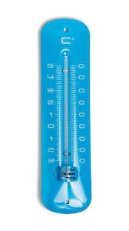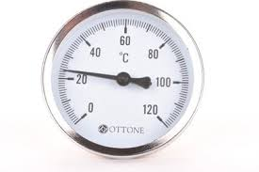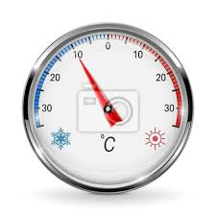termometry cieczowe
Pirometr to elektroniczny przyrząd służący do bezdotykowego pomiaru temperatury na powierzchni produktów cukierniczo-piekarskich. Działa na podstawie analizy promieniowania cieplnego emitowanego przez badane ciała. Pirometr pozwala na pomiar temperatury żywności w zakresie od – 30 stopni C do 205 stopni C
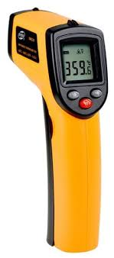 pirometr
Sonda temperaturowa – pomiar temperatury wewnątrz różnego rodzaju surowców podczas ich pieczenia. Może być bezprzewodowy, przenośny lub montowany na stałe, np. w piecach konwekcyjno – parowych, pomiar przez wkłucie. Zakres temperatury do + 300 stopni C.
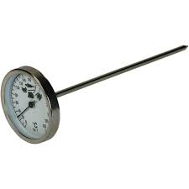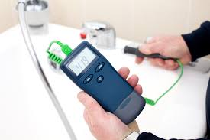 sonda temperaturowa
Rejestrator temperatury – pomiar temperatury powietrza w chłodniach, komorach samochodów transportowych, urządzeniach chłodniczych. Rejestrator temperatury elektroniczny można podłączyć do komputera. Zakres temperatur od – 50 stopni C do + 70 stopni C.
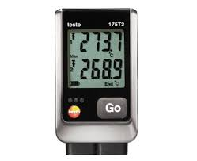rejestrator temperatury
Inny podział termometrów;
- BEZDOTYKOWE – pomiaru dokonuje się przez zbliżenie termometru do potrawy
- Z SONDĄ – pomiaru dokonuje się przez zanurzenie sondy w potrawie, np. w zupie, ziemniakach
- ZE SZPILĄ – służy do pomiaru temperatury wewnątrz mięsa przez nakłucie pieczeni.
WILGOTNOŚCIOMIERZE - higrometry, psychometry służą do pomiaru wilgotności, czyli zawartości pary wodnej w powietrzu wyrażonej w %. Zbyt duża wilgotność sprzyja rozwojowi pleśni i drożdży, które mogą przedostać się do surowców i wyrobów gotowych. Wilgotnościomierze mają często połączone funkcje pomiaru wilgotności i temperatury.
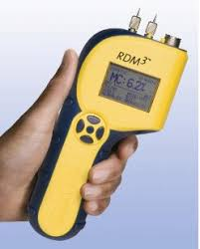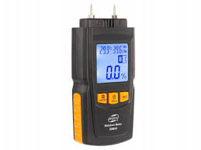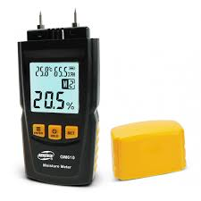
WAGI
Mają zastosowanie w magazynach oraz w działach produkcyjnych. Ich dobór powinien być uzależniony od ważonego asortymentu i etapu procesu technologicznego.
Stosuje się wagi do 1kg, do 5 kg, do 50 kg, do 100 kg. Wagi do ważenia produktów od 5 kg wzwyż zwykle wykorzystywane są w magazynach żywnościowych (surowców do produkcji piekarskiej)
Rodzaje wag
KONTROLNA
Ważenie produktów, sprawdzanie poprawności porcjowania, np. porcji surowca przed obróbką wyrobu gotowego.
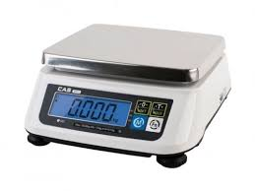waga kontrolna elektroniczna
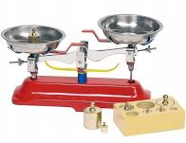 waga kontrolna szalkowa mniej dokładna od elektronicznej
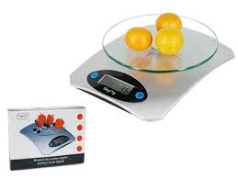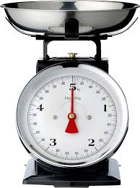i

POMOSTOWA
Ważenie dużych ilości surowców przyjmowanych do magazynu.
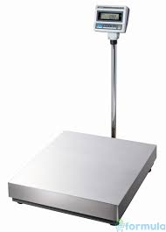 waga pomostowa

Zadanie do odesłania do 30 kwietnia na adres astefanski@ckz.swidnica.pl

Zad 1.
Podaj 2 przykłady urządzeń w ciastowni, w których występują łożyska: np. Rower ma łożyska w kołach, korbie, pedałach i kierownicy.
Zad 2.
Co to są przyrządy kontrolno – pomiarowe i do czego służą?
Zad 3.
Temat: Transport pneumatyczny mąki.
Obejrzyj film na youtube-Piekarnia Magdziarz prawdziwy chleb, tam pokazują jak to wygląda.

